**14/10/2019**

**INE 5402 – Programação Orientada a Objetos I**

**Lista de Exercícios Matrizes**

1) Abaixo da Diagonal Principal

Leia um caractere maiúsculo, que indica uma operação que deve ser realizada e uma matriz **M**[12][12]. Em seguida, calcule e mostre a soma ou a média considerando somente aqueles elementos que estão abaixo da diagonal principal da matriz, conforme ilustrado abaixo (área verde).

observação: pode preencher a matriz randomicamente

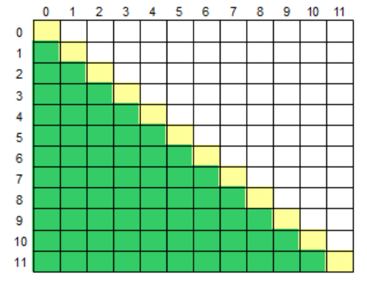

**Entrada**

A primeira linha de entrada contém um único caractere Maiúsculo **O** ('S' ou 'M'), indicando a operação (Soma ou Média) que deverá ser realizada com os elementos da matriz.

O preenchimento da matriz pode ser feito lendo valores do teclado ou randomicamente.

**Saída**

Imprima o resultado solicitado (a soma ou média), com 1 casa após o ponto decimal.

2) Área Superior

Leia um caractere maiúsculo, que indica uma operação que deve ser realizada e uma matriz **M**[12][12]. Em seguida, calcule e mostre a soma ou a média considerando somente aqueles elementos que estão na área superior da matriz, conforme ilustrado abaixo (área verde).

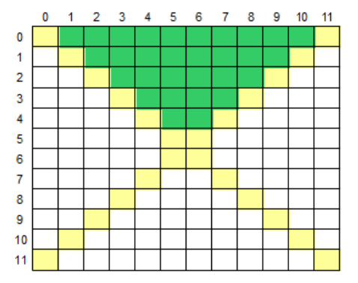

## Entrada

A primeira linha de entrada contém um único caractere Maiúsculo **O** ('S' ou 'M'), indicando a operação (Soma ou Média) que deverá ser realizada com os elementos da matriz.

O preenchimento da matriz pode ser feito lendo valores do teclado ou randomicamente.

## Saída

Imprima o resultado solicitado (a soma ou média), com 1 casa após o ponto decimal.

**3) Matriz Quadrada I**

Escreva um algoritmo que leia um inteiro N (0 ≤ N ≤ 100), correspondente a ordem de uma matriz M de inteiros, e construa a matriz de acordo com o exemplo abaixo.

## Entrada

A entrada consiste de vários inteiros, um valor por linha, correspondentes as ordens das matrizes a serem construídas. O final da entrada é marcado por um valor de ordem igual a zero (0).

## Saída

Para cada inteiro da entrada imprima a matriz correspondente, de acordo com o exemplo. Os valores das matrizes devem ser formatados em um campo de tamanho 3 justificados à direita e separados por espaço. Após o último caractere de cada linha da matriz não deve haver espaços em branco. Após a impressão de cada matriz deve ser deixada uma linha em branco.

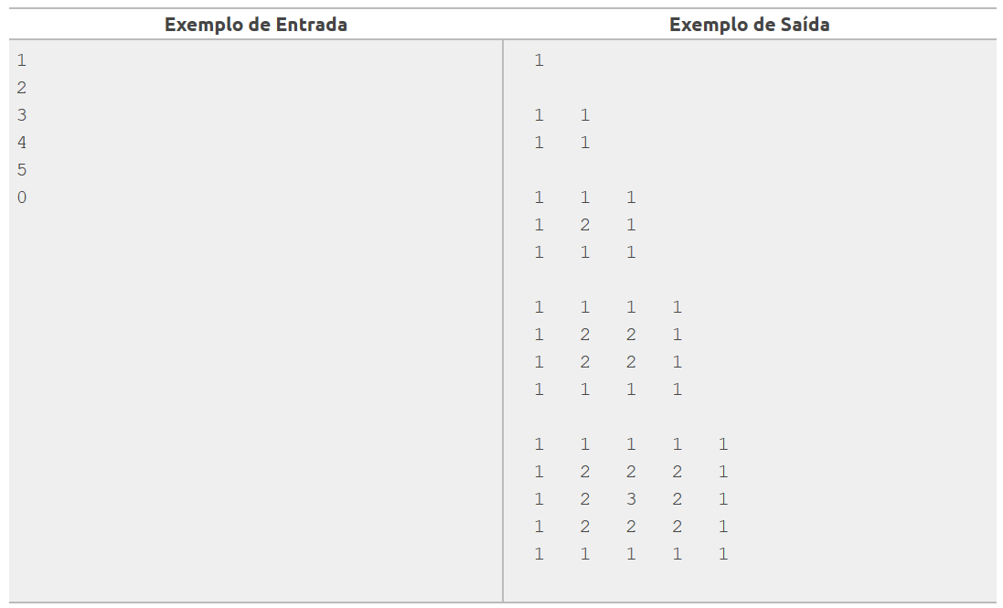

4) Competição

A maioria dos programadores que chegam a escrever competições com exercícios de programação concordam em quatro características que toda competição deve alcançar. Embora nem todas sejam sempre alcançadas, quanto mais melhor. As características são as seguintes:

1. Ninguém resolveu todos os problemas.
2. Todo problema foi resolvido por pelo menos uma pessoa (não necessariamente a mesma).
3. Não há nenhum problema resolvido por todos.
4. Todos resolveram ao menos um problema (não necessariamente o mesmo).

Rafael organizou uma competição alguns dias atrás, e está preocupado com quantas dessas características ele conseguiu alcançar com a competição.

Dadas as informações sobre a competição, com o número de participantes, número de problemas, e qual participante resolveu quais problemas, descubra o número de características que foram alcançadas nesta competição.

## Entrada

Haverá diversos casos de teste. Cada caso de teste inicia com dois inteiros **N** e **M** (3 ≤ **N**, **M** ≤ 100), indicando, respectivamente, o número de participantes e o número de problemas.

Em seguida, haverá **N** linhas com **M** inteiros cada, onde o inteiro da linha **i** e coluna **j** é 1 caso o competidor **i** resolveu o problema **j**, ou 0 caso contrário.

O último caso de teste é indicado quando **N** = **M** = 0, o qual não deverá ser processado.

## Saída

Para cada caso de teste, imprima uma linha contendo um inteiro, representando quantas das características citadas foram alcançadas na competição.

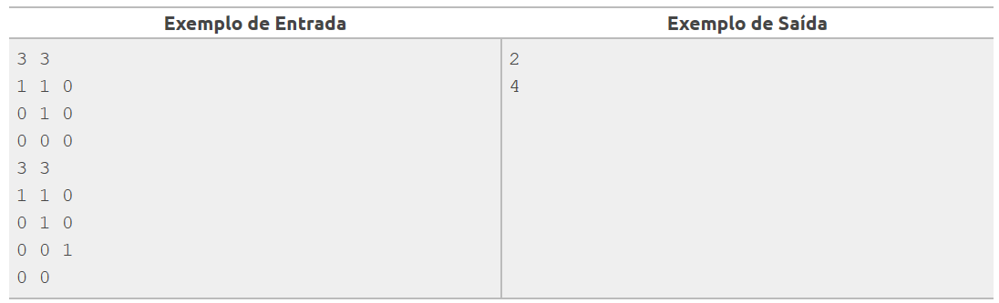

5) Sudoku

O jogo de Sudoku espalhou-se rapidamente por todo o mundo, tornando-se hoje o passatempo mais popular em todo o planeta. Muitas pessoas, entretanto, preenchem a matriz de forma incorreta, desrespeitando as restrições do jogo. Sua tarefa neste problema é escrever um programa que verifica se uma matriz preenchida é ou não uma solução para o problema.

A matriz do jogo é uma matriz de inteiros 9 x 9 . Para ser uma solução do problema, cada linha e coluna deve conter todos os números de 1 a 9. Além disso, se dividirmos a matriz em 9 regiões 3 x 3, cada uma destas regiões também deve conter os números de 1 a 9. O exemplo abaixo mostra uma matriz que é uma solução do problema.

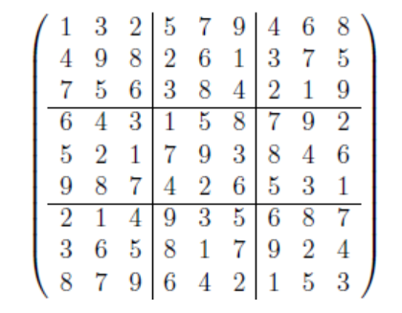

## Entrada

São dadas várias instâncias. O primeiro dado é o número **n** > 0 de matrizes na entrada. Nas linhas seguintes são dadas as **n** matrizes. Cada matriz é dada em 9 linhas, em que cada linha contém 9 números inteiros.

## Saída

Para cada instância seu programa deverá imprimir uma linha dizendo "Instancia ***k***", onde **k** é o número da instância atual. Na segunda linha, seu programa deverá imprimir "SIM" se a matriz for a solução de um problema de Sudoku, e "NAO" caso contrário. Imprima uma linha em branco após cada instância.

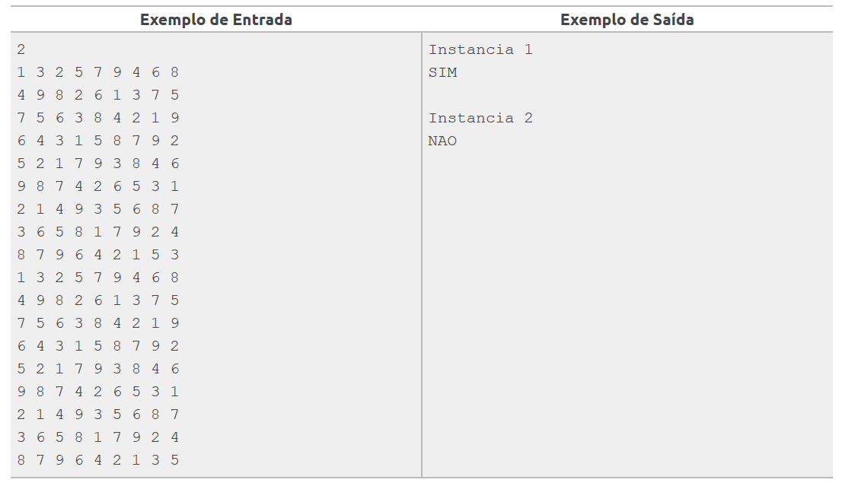

6) Passa Bolinha

O professor Miguel desafiou os alunos do colégio onde ele leciona com uma brincadeira que exige muita atenção! No pátio do colégio, os alunos formam um quadrado com N fileiras e N colunas, de modo que a primeira fileira esteja voltada para o norte. Cada um dos N2 alunos segura uma bandeira e tem um número colado na camiseta. Inicialmente, as bandeiras estão abaixadas e os alunos estão voltados para o norte. Todos os alunos têm que seguir exatamente o mesmo comportamento:

* Ao receber a bolinha, levanta sua bandeira e realiza a seguinte ação quatro vezes, em sequência:

– Vira-se 90 graus no sentido horário. Se o colega que ficou à sua frente tiver um número na camiseta maior ou igual ao seu, e estiver com a bandeira abaixada, passa a bolinha ao colega e aguarda que ele lhe devolva a bolinha;

* Devolve a bolinha a quem lhe passou a bolinha inicialmente.

Nesta tarefa, você deve escrever um programa que, dados os números nas camisetas de cada aluno, e a posição do aluno a quem o professor Miguel vai entregar a bolinha, calcule quantas bandeiras estarão levantadas ao final, quando esse aluno devolver a bolinha ao professor. Por exemplo, a parte direita da figura abaixo mostra que sete alunos vão levantar a bandeira se o professor entregar inicialmente a bolinha ao aluno na fileira 3, coluna 1, como indicado na parte esquerda da figura.

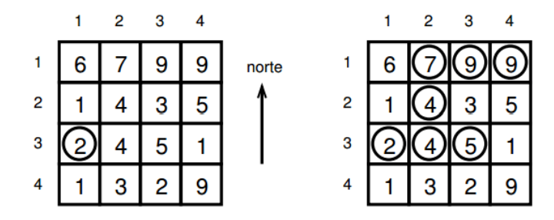

## Entrada

A primeira linha da entrada contém um inteiro **N** (1 ≤ **N** ≤ 100), o número de fileiras (que é igual ao de colunas). A segunda linha contém dois números, **I** e **J** (1 ≤ **I**, **J** ≤ N), indicando respectivamente, a fileira e a coluna do aluno a quem o professor Miguel entregará a bolinha. As **N** linhas seguintes contém **N** inteiros cada uma, indicando os números que estão nas camisetas dos alunos (os números nas camisetas estão entre 1 e 9, inclusive).

## Saída

Seu programa deve imprimir apenas uma linha contendo um inteiro, o número de bandeiras que estarão levantadas ao final.

